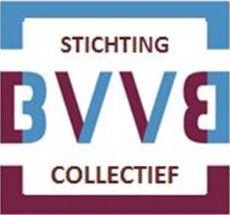

Omstandighedenverklaring

Betreft: Aanvraag aangesloten onderneming op collectieve bemiddelingsvergunning op naam van Stichting BVVB Collectief.

Ondergetekende verklaart dat men na datum 24 december 2015 tot aan datum ondertekening, geen activiteiten conform de Wet op Financieel Toezicht (WFT) heeft verricht, waarvan in redelijkheid kan worden aangenomen dat deze zullen leiden tot een consequentie/boete.

Ondergetekende aanvaart hiermee de uitwerking van de WFT, waarbij een consequentie voor het verrichten van activiteiten die de bemiddelingsvergunning te buiten gaan voor rekening komen van de aangesloten onderneming zoals hieronder vermeld.

Datum:

Organisatie:

Naam ondertekenaar:

Functie ondertekenaar:

Handtekening:

